Общество с ограниченной ответственностью
“1С-Медицина-Регион”
Контракт № 17/23 от 27.03.2023 года
Рабочая документация

Информационная система управления ресурсами медицинских организаций Тюменской области

Этап № 2. Развитие Системы в части функционала первой группы задач

ПОЛЬЗОВАТЕЛЬСКАЯ ИНСТРУКЦИЯ

Задача
1.12 ШМД "Заключение по данным патопсихологического исследования"

На 3 листах

г. Тюмень
2023 г.

ООО «1С-Медицина-Регион».
Контракт № 17/23 от 27.03.2023 года на выполнение работ по развитию (модернизации) Государственной информационной системы управления ресурсами медицинских организаций Тюменской области. Этап № 2. Развитие Системы в части функционала первой группы задач.
1 Основание разработки инструкции
Основанием для разработки данного документа является Контракт № 017/23 от 27.03.2023 года на выполнение работ по развитию (модернизации) Государственной информационной системы управления ресурсами медицинских организаций Тюменской области, п.2.2.2 Мероприятие «Разработка функционала Системы и проведение испытаний», Этап № 2 «Развитие Системы в части функционала первой группы задач.

2 Пользовательская настройка Системы
От пользователя никаких настроек системы не требуется.
3 Пользовательская инструкция
Войти в систему под правами «Врач амбулатории, СМП». Открыть подсистему «Контроль исполнения»-«АРМ врача Поликлиника». Добавить пациента на прием, перейти на вкладку «Приемы» (рис. 1).
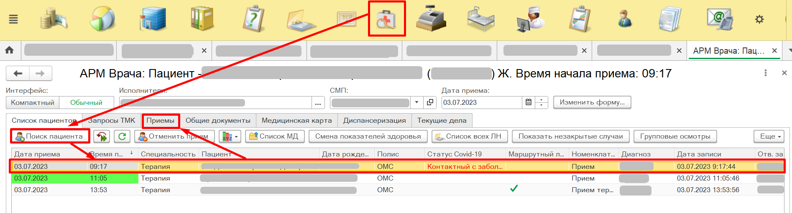
Рисунок 1 – Добавление пациента на прием
Открыть пациенту случай. Открылась форма выбора ШМД. Выбрать «Заключение по данным патопсихологического исследования» (рис. 2).
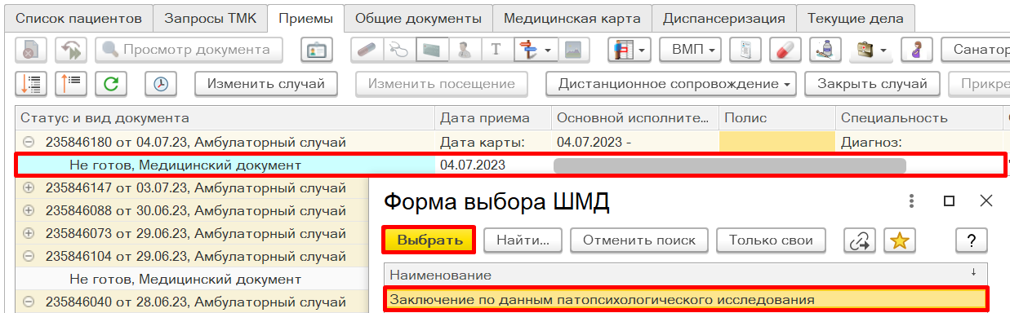
Рисунок 2 – Формирование ШМД «Заключение по данным патопсихологического исследования»

Открылась экранная форма ШМД. Заполнить поля, указать оказанные в рамках приема услуги и нажать кнопку «Документ готов» (рис.3).
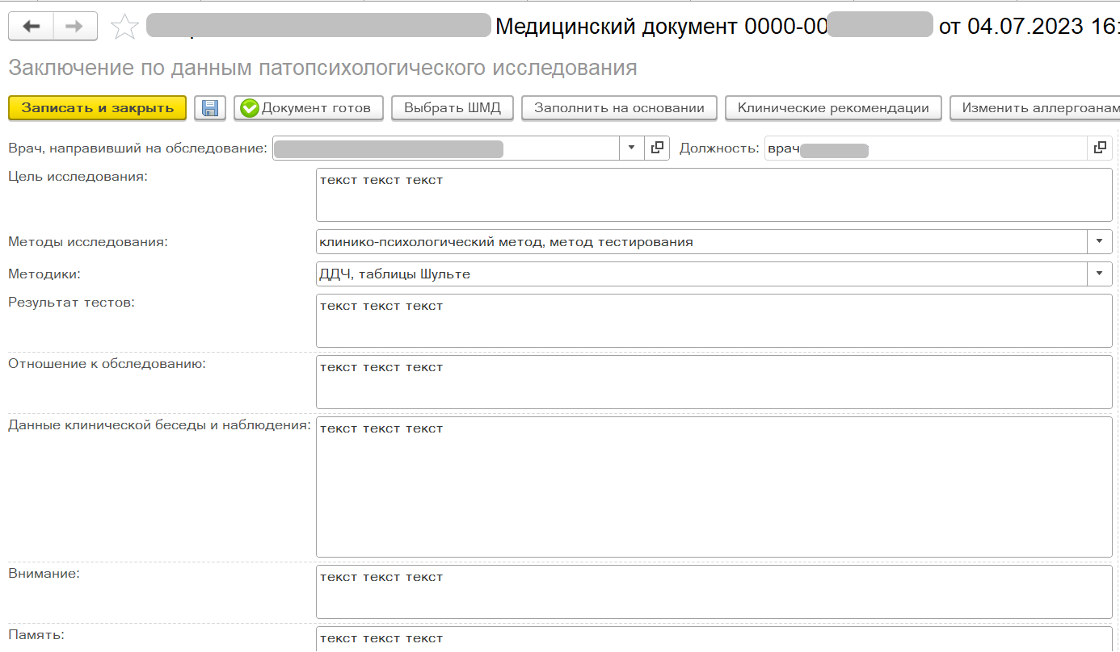
Рисунок 3 – Формирование ШМД «Заключение по данным патопсихологического исследования»
Документ сформирован. На печатной форме медицинского документа отображаются все поля согласно требованиям (рис. 4).
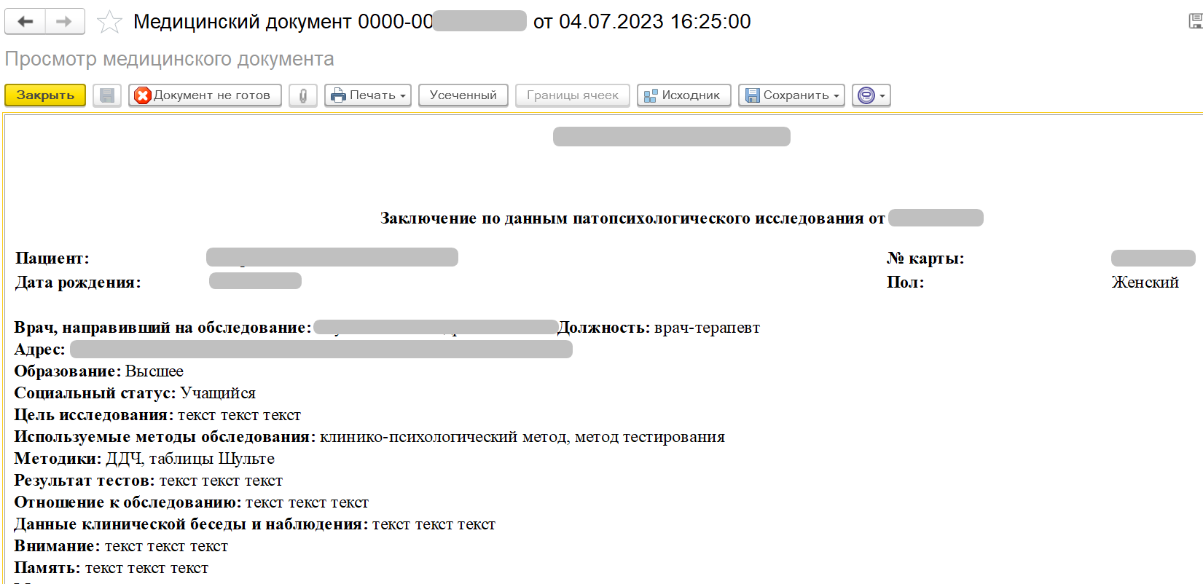
Рисунок 4 – Печатная форма ШМД «Заключение по данным патопсихологического исследования»

